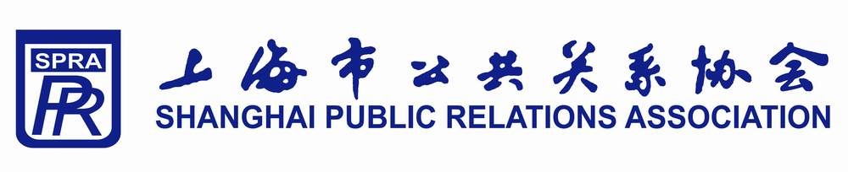
Code:
会 员 单 位 申 请 表

- 会员资料
公司/机构：(中文)
公司/机构：(英文)
公司地址： |  |  |  |  |  |  | 邮 编：
公司电话： |  | 传 真： |  |  | 公司网址：
公司性质：  外企  民企  国企  合资  其他：
公司经营范围：

- 负责人姓名 (中文/英文)： |  |  |  |  |  |  | 性 别：
出生年月： |  |  |  | 职 务：
家庭住址： |  |  |  |  |  |  | 邮 编：
电 话： |  |  |  | 传 真：
手 机： |  |  |  | 电子邮件：
- 联系人姓名 (中文/英文)： |  |  |  |  |  |  | 性 别：
出生年月： |  |  |  | 职 务：
家庭住址： |  |  |  |  |  |  | 邮 编：
电 话： |  |  |  | 传 真：
手 机： |  |  |  | 电子邮件：
何人介绍贵公司加入协会或通过哪种途径获知本会：
- 会费标准（每年）
 | 人民币5,000元(RMB) /年
- 付款方式
 | ❑ 银行转帐  现金  支票  其他（请说明）
 | 帐户名称： 上海市公共关系协会
银行帐号： 3100 1609 5070 5600 2381
开户银行： 建行上海市南京西路支行
- 注： 请附公司营业执照复印件
申请人签名：________________________ |  |  | 日期：_____________________ |  |  | 盖章
谢 谢 您 的 合 作
上 海 市 公 共 关 系 协 会
中国上海市浦东新区塘桥新路87号6号楼（200127） Email： info@chspra.com
电话：8621-62563344 62567654 传 真： 8621-62155734 联系人：卢小姐

